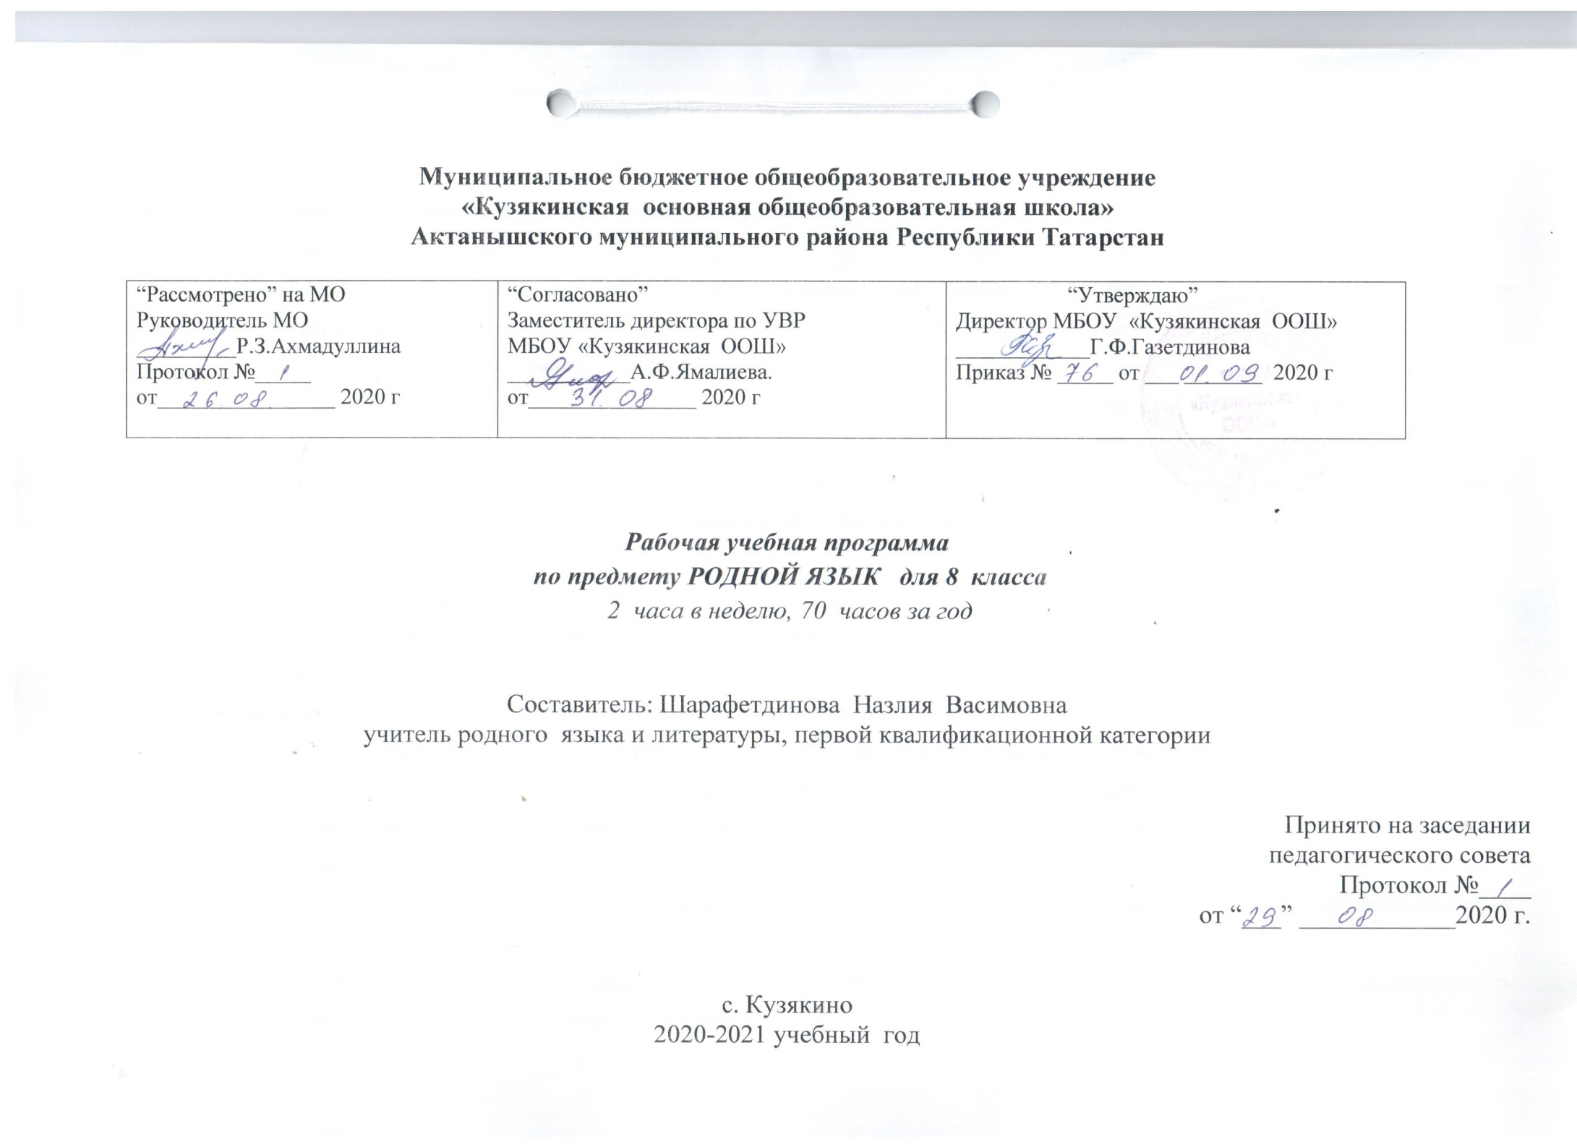
ПЛАНИРУЕМЫЕ РЕЗУЛЬТАТЫ ИЗУЧЕНИЯ УЧЕБНОГО ПРЕДМЕТА 8 класс
Результатом освоения учебного курса по татарскому языку (5-9 классы) являются
1) Личностные результаты:
- понимание татарского языка как одной из основных национально-культурных ценностей татарского народа, определяющей роли родного языка в развитии интеллектуальных, творческих способностей и моральных качеств личности; его значения в процессе получения школьного образования;
- осознание эстетической ценности татарского языка; уважительное отношение к родному языку, гордость за него; потребность сохранить чистоту татарского языка как явления национальной культуры; стремление к речевому самосовершенствованию;
- достаточный объем словарного запаса и усвоенных грамматических средств для свободного выражения мыслей и чувств в процессе речевого общения; способность к самооценке на основе наблюдения за собственной речью.
2) Метапредметные результаты:
- владение всеми видами речевой деятельности:
- адекватное понимание информации устного и письменного сообщения;
- владение разными видами чтения;
- адекватное восприятие на слух текстов разных стилей и жанров;
- способность извлекать информацию из разных источников, включая средства массовой информации, компакт-диски учебного назначения, ресурсы Интернета; умение свободно пользоваться словарями различных типов, справочной литературой;
- овладение приемами отбора и систематизации материала на определенную тему; умение вести самостоятельный поиск информации, ее анализ и отбор;
- умение сопоставлять и сравнивать речевые высказывания с точки зрения их содержания, стилистических особенностей и использованных языковых средств;
- способность определять цели предстоящей учебной деятельности (индивидуальной и коллективной), последовательность действий, а также оценивать достигнутые результаты и адекватно формулировать их в устной и письменной форме;
- умение воспроизводить прослушанный или прочитанный текст с разной степенью свернутости;
- умение создавать устные и письменные тексты разных типов, стилей речи и жанров с учетом замысла, адресата и ситуации общения;
- способность свободно, правильно излагать свои мысли в устной и письменной форме;
- владение разными видами монолога и диалога;
- соблюдение в практике речевого общения основных орфоэпических, лексических, грамматических, стилистических норм современного татарского литературного языка; соблюдение основных правил орфографии и пунктуации в процессе письменного общения;
- способность участвовать в речевом общении, соблюдая нормы речевого этикета;
- способность оценивать свою речь с точки зрения ее содержания, языкового оформления; умение находить грамматические и речевые ошибки, недочеты, исправлять их; совершенствовать и редактировать собственные тексты;
- умение выступать перед аудиторией сверстников с небольшими сообщениями, докладами;
- применение приобретенных знаний, умений и навыков в повседневной жизни; способность использовать родной язык как средство получения знаний по другим учебным предметам, применять полученные знания, умения и навыки анализа языковых явлений на межпредметном уровне (на уроках иностранного языка, литературы и др.);
- коммуникативно-целесообразное взаимодействие с окружающими людьми в процессе речевого общения, совместного выполнения какой-либо задачи, участия в спорах, обсуждениях; овладение национально-культурными нормами речевого поведения в различных ситуациях формального и неформального межличностного и межкультурного общения.
3) Предметные результаты:
- представление об основных функциях языка, о роли татарского языка как национального языка татарского народа, как государственного языка Республики Татарстан, о связи языка и культуры народа, о роли родного языка в жизни человека и общества;
- понимание места родного языка в системе гуманитарных наук и его роли в образовании в целом;
- усвоение основ научных знаний о родном языке; понимание взаимосвязи его уровней и единиц;
- освоение базовых понятий лингвистики: лингвистика и ее основные разделы; язык и речь, речевое общение, речь устная и письменная; монолог, диалог и их виды; ситуация речевого общения; разговорная речь, научный, публицистический, официально-деловой стили, язык художественной литературы; жанры научного, публицистического, официально-делового;
- стилей и разговорной речи; функционально-смысловые типы речи (повествование, описание, рассуждение); текст, типы текста; основные единицы языка, их признаки и особенности употребления в речи;
- овладение основными стилистическими ресурсами лексики и фразеологии татарского языка, основными нормами татарского литературного языка (орфоэпическими, лексическими, грамматическими, орфографическими, пунктуационными), нормами речевого этикета; использование их в своей речевой практике при создании устных и письменных высказываний;
- опознавание и анализ основных единиц языка, грамматических категорий языка, уместное употребление языковых единиц адекватно ситуации речевого общения;
- проведение различных видов анализа слова (фонетического, морфемного, словообразовательного, лексического, морфологического), синтаксического анализа словосочетания и предложения, многоаспектного анализа с точки зрения его основных признаков и структуры, принадлежности к определенным функциональным разновидностям языка, особенностей языкового оформления, использования выразительных средств языка;
- понимание коммуникативно-эстетических возможностей лексической и грамматической синонимии и использование их в собственной речевой практике;
- осознание эстетической функции татарского языка, способность оценивать эстетическую сторону речевого высказывания при анализе текстов художественной литературы.

Содержание учебного предмета
8 класс
Название раздела | Краткое содержание | Количест  во часов
Язык - важнейшее средство общения | Язык и языкознание. Язык как система средств (языковых единиц). Татарский язык и его место среди других языков | 1
Повторение изученного  7 классе | Тел белеменең фонетика, лексика, морфология, гади җөмлә синтаксисы бүлекләрен кабатлау. | 3
Прямая и косвенная речь | Прямая и косвенная речь. Способы передачи чужой речи: прямая и косвенная речь. Строение предложений с прямой речью. Знаки препинания при прямой речи. Цитата как способ передачи чужойречи. Выделение цитаты знаками препинания. Диалог | 5
Синтаксис и  пунктуация | Синтаксис как раздел науки о языке. Словосочетание и предложение как единицы синтаксиса. Основные виды словосочетаний, типы связи главного и зависимого слова в словосочетании. Виды предложений по цели высказывания. Главные и второстепенные члены предложения, способы их выражения. Однородные члены предложения. Предложения с обособленными членами. Виды простого предложения: односоставные и двусоставные предложения, распространенные и нераспространенные, полные и неполные, утвердительные и отрицательные предложения. Прямая и косвенная речь. Синтаксический анализ различным словосочетаниям и предложениям, правильное использование их в речи. Использование синтаксической синонимии для усиления выразительности речи. Знаки препинания в татарском языке. Пунктуационно-смысловой отрезок. Пунктуационные нормы татарского языка. Повторение. Контрольная работа | 1
Сложносочиненные  предложения | Понятие о сложных предложениях. Виды сложных предложений. Сложносочиненное предложение. Сложносочиненные предложения, связанные при помощи союзов, бессоюзные предложения Виды сложных предложений: сложносочиненные и сложноподчиненные предложения. Союзные и бессоюзные сложносочиненные предложения | 4
Сложноподчененн  ые предложения | Понятие о сложноподчиненных предложениях. Строение сложноподчиненных предложений в татарском и русском языках. Синтетическое сложноподчиненное предложение, способы связи в данном виде предложений, знаки препинания. Аналитическое сложноподчиненное предложение, способы связи и знаки препинания. | 20
Сложные  предложения | Придаточные предложения, их виды. Сложные предложения с разными видами связи. Строение сложноподчиненного предложения: главное и придаточное предложение в его составе; средства связи в сложноподчиненном предложении. Знаки препинания между главным и придаточным предложениями | 12
Повторение  сложных  предложении | Повторение сложных предложений Различать и правильно строить сложные предложения с сочинительными и подчинительными союзами; использовать сочинительные союзы как средство связи предложений в тексте; соблюдать правильную интонацию предложений в речи; составлять простые и сложные предложения изученных видов.Знаки препинания | 6
Цепочка предложении/тезем |  | 1
Првторение |  | 2
Контрольная работа Развитие речи | Диктант – 5,(4) Изложения – 4 (2) Сочинения - 3(1) Деоловые бумаги- 1 Анализ сочинения и изложения- 2 | 15
Итого: |  | 70
8 класс-70 часов
№  урока | Раздел, тема | Количество  часов | Дата провед ения
№  урока | Раздел, тема | Количество  часов | по плану | по факту
Язык - важнейшее средство общения
1 | Язык и языкознание  /Тел һәм тел гыйлеме/
Повторение пройденного в 7 классе
2 | Повторение: фонетика, орфоэпия, графика, орфография, лексикология /Фонетика, орфоэпия, графика, орфография, лексикология, фразеология, морфология (кабатлау)/
3 | Словообразование , морфология- повторение /Сүз төркемнәрен ,лексикология бүлеген кабатлау/
4 | Виды словообразований и повторение синтаксиса простого предложения /Сүз ясалышы ысуллары , гади җөмлә синтаксисын  кабатлау/
5 | Вводная контрольная “ Җәйге истәлек””  /Кереш контроль диктант«Җәйге истәлек»/
Прямая и косвенная речь /Туры һәм кыек сөйләм/
6 | Работа над ошибками. Понятие о прямой и косвенной речи  /Хаталар өстендә эш.Туры һәм кыек сөйләм турында аңлатма бирү/
7 | Знаки препинания в прямой и косвенной речи  /Туры һәм кыек сөйләм янында тыныш билгеләре. \
8 | Знаки препинания в прямой и косвенной речи  /Туры һәм кыек сөйләм янында тыныш билгеләре. /
9 | Диалог, монолог.
10 | Преобразование косвенной речи в прямую  /Туры сөйләмне кыек сөйләмгә әйләндерү/
11  12 | Р.Р. Контроль изложение “ Кыр казы” /БСҮ Контроль изложение. «Кыр казы» / Р.Р. Работа над ошибками. /БСҮ Хаталар өстендә эш. орфографик, пунктуацион һәм сөйләм хаталарына анализ/
Сложное предложение /Кушма җөмлә/
13 | Понятие о сложных предложениях  /Кушма җөмлә турында гомуми төшенчә/
Сложносочененное предложение /Тезмә кушма җөмлә/
14 | Сложносочененное предложение, виды.  Союзные сложносочененные предложения /Тезмә кушма җөмләләр, төрләре. Теркәгечле тезмә кушма җөмлә /
15 | Контрольный диктант. « Кувшинка»  «Төнбоек чәчәкләре».
16 | Знаки препинания в союзных сложносоченных предложениях  /Теркәгечле тезмә кушма җөмләләрдә тыныш билгеләре /
17 | Бессоюзные сложносочененное презложения, знаки препинания.  /Теркәгечсез тезмә кушма җөмлә, алар янында тыныш билгеләре./
18 | Повторение сложносоченных предложений  /Тезмә кушма җөмләләрне кабатлау /
19 | Р.Р. Работа над ошибками Сочинение по тексту.  /Хаталарны төзәтү өстендә эш. БСҮ Текст буенча иҗади сочинение /
Сложноподчененное предложение /Иярченле кушма җөмлә/
20 | Понятие о сложноподчененном предложении  /Иярченле кушма җөмлә турында төшенчә./
Строение сложноподчиненных предложений /Иярчен
җөмләләрнең төзелеше ягыннан төрләре/
21  22 | Синтетическое сложноподчиненное предложение, способы связи в данном виде предложений, знаки препинания /Синтетик иярчен җөмләләр, алар янында тыныш билгеләре/
23  24 | Аналитическое сложноподчиненное предложение,  способы связи и знаки препинания /Аналитик иярчен җөмлә,аның янында тыныш билгеләре/
25 | Синонимичность сложноподчененных предложений и их особенности /Иярченле кушма җөмләләр синонимлыгы/
26 | Повторение сложноподчененных предложений /Иярченле кушма җөмләләрнең төзелеше буенча төрләрен кабатлау/
27 | Изложение. «Ана поши»
Придаточные предложения, их виды.
Иярчен кушма җөмләнең мәгънә ягыннан төрләре
28 | Виды придаточных предложений по значению  /Иярчен кушма җөмләнең мәгънә ягыннан төрләре/
29 | Придаточное подлежащее предложение, умение их определять и использовать /Иярчен ия җөмләләр/
30 | Придаточное сказуемое предложение, умение их определять и использовать /Иярчен хәбәр җөмләләр/
31 | Контрольный диктант с грамматическими заданиями. «Волшебный куст» /Грамматик биремле контроль диктант. «Тылсымлы куак»./
32 | Р.Р. Деловые бумаги : протокол. /БСҮ Эш кәгазьләре: беркетмә язу/
33 | Работа над ошибками. Придаточное дополнительное предложение, умение их определять и использовать  / Хаталарны төзәтү өстендә эш Иярчен тәмамлык җөмләләр/
34 | Придаточное определительное предложение, умение их определять и использовать /Иярчен аергыч җөмләләр/
35 | Предложение придаточное времени, умение их определять и использовать /Иярчен вакыт җөмләләр/
36 | Предлдожение придаточное места, умение их определять и использовать . Диктант “Голубой платок”  /Иярчен урын җөмләләр. Сайланма диктант”Зәңгәр яулык”/
37 | Работа над ошибками. Придаточное  обстоятельственное предложение, умение их определять и использовать /Хаталар өстендә эш. Иярчен рәвеш җөмләләр/
38 | Предлдожение придаточное меры и степени, умение их определять и использовать /Иярчен күләм җөмләләр/
39 | Контроль сочинение. « Зимний лес» , «Кышкы урман»
40 | Работа над ошибками. Предлдожение придаточное причины, умение их определять и использовать /Хаталар өстендә эш. Иярчен сәбәп һәм җөмләләр/
41 | Предлдожение придаточное цели, умение их определять и использовать. Диктант /Иярчен максат җөмләләр Сайланма диктант/
42 | Работа над ошибками. Предлдожение придаточное условия, умение их определять и использовать  /Хаталар өстендә эш. Иярчен шарт җөмләләр/
43 | Предлдожение придаточное уступительное, умение их определять и использовать /Иярчен кире җөмләләр/
44 | Повторение предложений придаточных предложении /Иярчен җөмләләрне гомумиләштереп кабатлау/
45  46 | Контроль изложение. «Находка».
47 | Р.Р. Работа над ошибками /БСҮ Контроль изложениене бергәләп тикшерү, редакцияләү/
Сложные синтактические предложения
Катлаулы төзелмәләр
48 | Понятие о сложном предложении  /Катлаулы төзелмәләр турында төшенчә/
49 | Күп тезмәле катлаулы кушма җөмлә
50 | Знаки препинания в  /Күп тезмәле катлаулы кушма җөмләдә тыныш  билгеләре/
51 | Сложноподчиненное предложения соднородными придаточными  /Тиңдәш иярүле күп иярченле катлаулы кушма җөмлә/
52 | Сложноподчиненное предложения соднородными придаточными  /Тиңдәш иярүле күп иярченле катлаулы кушма җөмлә./
53 | Сложноподчиненное предложения неоднородными придаточными  /Тиңдәш түгел иярүле күп иярченле катлаулы кушма җөмлә/
54 | Контрольный диктант с грамматическим заданием “Природа родного края” /Грамматик биремле контроль диктант. «Туган як табигате»./
55 | Работа над ошибками. Сложные синтетические целые с цепной свяью. / Хаталлар өстендә эш. Бер-бер артлы иярүле күп иярченле катлаулы кушма җөмләләр /
56 | Сложноподчиненное предложения с последовательным подчинением нескольких придаточных  / Берничә төр иярүле күп иярченле катлаулы кушма җөмләләр/.
57 | Р.Р. Сочинение по тексту. /БСҮ Текст буенча сочинение/
58 | Катнаш кушма җөмләләр
59 | Цепочка предложении / Тезем/
60 | Повторение сложных предложений /Катлаулы төзелмәләрне кабатлау/
61 | Контроль изложение. «Акъәби».
Пунктуация
62 | Смысл и строение предложения /Җөмләнең мәгънәсе һәм төзелеше/
63 | Особенности знаков припенания : точка , вопросительный знак, восклицательный знак /Нокта, сорау һәм өндәү билгеләре куелу очраклары/
64 | Особенности знаков припенания : многоточие, кавычки, запятая  /Күп нокталар, куштырнаклар куелу очраклары ,өтер куелу очраклары/
65 | Особенности знаков припенания : точка с запятой, двоеточие  /Нокталы өтер,ике нокта куелу очраклары/
66 | Особенности знаков припенания : тире, скобки  / Сызык, җәя куелу очраклары/
67 | Промежуточная аттестация/ арадаш аттестация эше
68 | Повторение пройденного по синтаксису.  /Синтаксисны гомумиләштереп кабатлау/
69 | Контрольный диктант. «Янәшә яши алуның да сере бар».
70 | Работа над ошибками. Повторение  /Хаталарны төзәтү өстендә /эш.Кабатлау.йомгаклау

